Республика Адыгея  Шовгеновский район  Совет народных депутатов  Муниципального образования  «Заревское сельское поселение»  385445, п.Зарево, ул. Пролетарская, 5  Тел.факс (887773)94-1-24  email zarevskoepos@mail.ru | 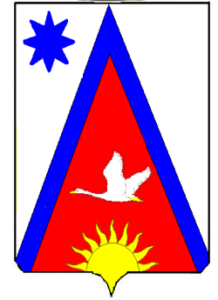 | Адыгэ Республикэм  Шэуджен район  Муниципальнэ образованиеу Заревско къоджэ псэупIэ чIыпIэм  янароднэ депутатхэм я Совет  385445, къ.Зарево,  урПролетарскэм ыцI, 5  Тел.факс (887773)94-1-24  email zarevskoepos@mail.ru
15.11.2021г п. Зарево

РЕШЕНИЕ № 130
Сорок шестой сессии четвертого созыва Совета народных депутатов муниципального образования «Заревское сельское поселение»

О внесении изменений в решение СНД Заревского сельского поселения № 125 «Об утверждении Положения о муниципальном контроле в сфере благоустройства».

В соответствии с Федеральным законам от 31.07.2020 № 248-ФЗ «О государственном контроле (надзоре) и муниципальном контроле в Российской Федерации»,Уставом муниципального образования «Заревское сельское поселение» Совет народных депутатов муниципального образования «Заревское сельское поселение»

Решил:
1. Внести следующие изменения в «Положение о муниципальном контроле в сфере благоустройства:
1.1. Часть V. «Заключительные положения» дополнить абзацем:
«Досудебный порядок подачи жалоб, установленный главой 9 Федерального закона о т 31 июля 2020 г. № 248-ФЗ «О государственном контроле (надзоре) и муниципальном контроле в Российской Федерации», при осуществлении вида муниципального контроля не применяется, если иное не установлено федеральным законом о муниципальном контроле, общими требованиями к организации и осуществлению муниципального контроля, утвержденными Правительством Российской Федерации, часть 4 статьи 39 Федерального закона от 31 июля 2020 г. № 248-ФЗ «О государственном контроле (надзоре) и муниципальном контроле в Российской Федерации».
2. Обнародовать настоящее решение, разместить на официальном сайте поселения в сети интернет.

Глава муниципального образования
«Заревское сельское поселение» А.А. Синяков

Проект подготовлен и внесен :

1. Ведущий специалист администрации Хамерзокова Ю.Р.

2. Проект согласован:

Заместитель главы администрации Трофимов И.С.

